Liebe schafft Leiden
21.06.13 09:01 Veronika Kaschdan
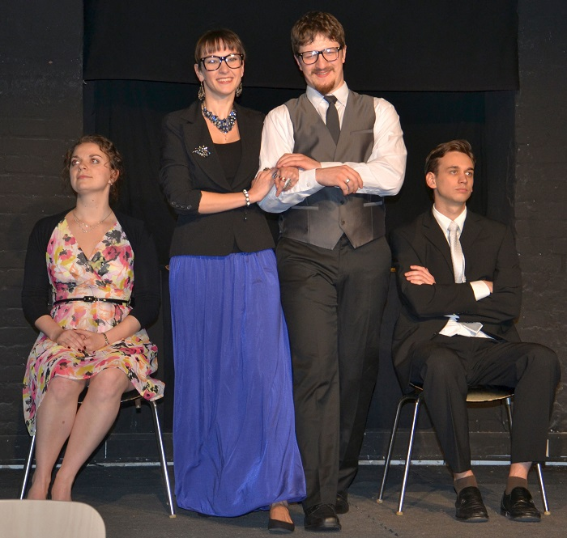
Das geistreiche, kunstvolle, lebensfrohe Theaterstück „Liebe schafft Leiden“ – nach einem Vaudeville von Wladimir Sollogub – wurde unter der Leitung des Regisseurs Bäno Axionov, einem gestandenen Schauspieler aus der Republik Moldawien, in Germersheim im Theaterkeller des Fachbereichs für Sprach- Translations- und Kulturwissenschaft (FTSK) der Johannes Gutenberg-Universität Mainz aufgeführt.
Die Aufführung fand im Rahmen des „Russlandjahrs in Deutschland“ statt und zog viele Zuschauer und Bewunderer des klassischen russischen Dramas an.
Der Premiere wohnten bekannte Gelehrte aus Russland, Deutschland, Großbritannien und den USA, sowie Vertreter der russischen Gesellschaft bei. Die Zuschauer würdigten die Umsetzung des Theaterstücks und die Behändigkeit der jungen Schauspieler mit stürmischem Beifall und lauten Bravorufen und wollten die Darsteller gar nicht mehr von der Bühne lassen.
Das Theaterstück
Das Karussell der lustigen, lyrischen und dramatischen Ereignisse entlädt sich im Hause der Bajarkina und alles dreht sich mit.
Alexander, ein gutaussehender, netter junger Mann und Sohn eines reichen Kaufmannes aus Tambow, reist nach St. Petersburg, um die Frau fürs Leben zu finden. Aber statt der einen findet er gleich drei fürs Leben und weiß gar nicht mehr wohin mit den Augen. Zu allem Übel hat er auch ein zartes Herz und verliebt sich an nur einem Abend gleich in alle drei: in Nastja, Mascha und Katja.
Was tun? Wie sich verhalten? Wie kommt man aus der Lage heraus, die eine zu finden? Der Ausweg aus diesem Schlamassel führt über Alexanders Einsicht, die Arglist der Töchter Mascha und Katja, und die Beständigkeit des Vaters hin zur wahren Liebe. Und zur Freude aller findet das Ganze ein glückliches Ende.
Das klassische Vaudeville, Mitte des 19. Jahrhunderts geschrieben, wurde vom Regisseur Bäno Axionov modelliert, überarbeitet und in unsere zeitgenössische Perspektive übertragen, sodass sich die Handlung in unserer Gegenwart abspielt und die Darbietung im Theaterkeller dadurch etwas sehr Modernes, Bekanntes, Vertrautes und Wertvolles an sich hat.
Bäno Axionov, ein herausragender Meister seines Fachs, kennt die Feinheiten dieses Genres genau und verstand es, auf spannende Weise die Machenschaften des vortrefflichen Theaterstücks von Wladimir Sollogub aufzubauen und zur Geltung zu bringen.
Die Darsteller verspotteten mal gutherzig und mit einem sanften Lächeln, mal grob und giftig die Unzulänglichkeiten und Schwächen der Menschen. Das Schauspielt dreht sich um uns alle, um unsere Probleme, unser Leben, das nicht immer mit Logik zu erfassen ist.
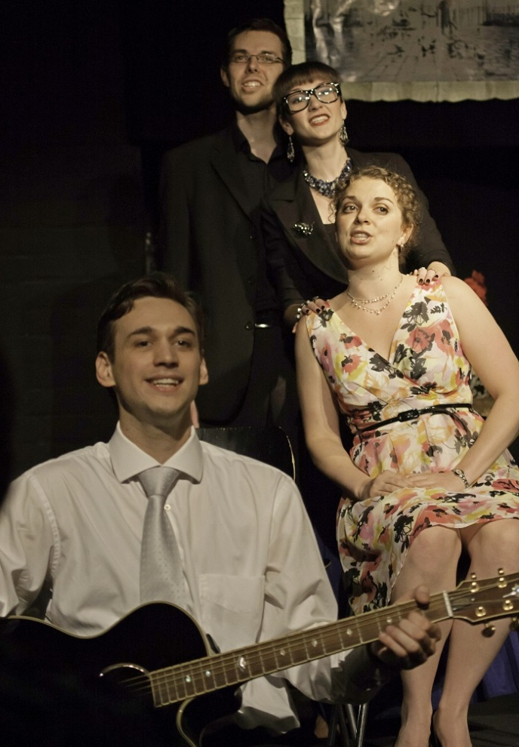
Während der ganzen Aufführung konnte sich der Zuschauer nicht eine Sekunde lang vom den Geschehnissen abwenden, die auf den Zuschauer einstürmen, gelenkt von der Energie und der Inspiration der Schauspieler, die den Grundgedanken des Regisseurs verkörpern.
Es ist ein Theaterstück über Leidenschaften wie Liebe, Familie, Geld, Anstand, Pflichten und Karriere, die auch noch im 21. Jahrhundert Leiden schaffen. Ebendeswegen fühlten die Zuschauer mit den Protagonisten auf der Bühne mit, verfolgten aufmerksam ihr Handeln und litten mit ihnen. Sie lachten, doch sie verstanden auch die Aussage: Diese menschlichen Charaktere, lebendige Leute, sind wie wir, unsere Freunde, Kollegen oder Nachbarn, die irgendwo in der Nähe wohnen; nur, dass sie in einer anderen Welt existieren, in der Welt des Absurden.
Man konnte nicht umhin zu lachen, wie sich Alexander, der Protagonist des Stücks (ausgezeichnet und erfrischend inszeniert von Paul Tido), zwischen den drei bezaubernden jungen Frauen Mascha, Katja und Nastja (glänzend und fröhlich dargestellt von Helena Schaaf, Inna Bahlay und Lilli Stankevic) hin- und herwirft und wie er sich immer weiter im Netz der weiblichen Intrigen verheddert.
Unser Mitgefühl erregte der tragische Charakter des gutherzigen Vaters von Alexander, (die einprägsame Rolle von Martin Betzler). Der unglückliche Elternteil würde für seinen verlotterten, eigenwilligen, liebestrunkenen Sohn bis zum Äußersten gehen.
Eine ebenfalls herausragende schauspielerische Leistung erbrachten die Darstellerinnen der potentiellen Brautmütter. Jelisaweta Semjonowna Bajarkina (die prachtvolle Rolle von Tatjana Gudim) ist einerseits leidenschaftlich, andererseits hektisch und energisch. Ihre Gegenspielerin ist die stolze, gebieterische, leicht ungebildete Provinzlerin Agrafena Grigorjewna Kubyrkina (ausdrucksstarke Inszenierung von Anastasia Wiens). Und zu guter Letzt eine vom Regisseur dazugedichtete Rolle. Der gerissene, schmeichlerische, zynische Hochstapler – der Kammerdiener Stepan (überwältigend dargestellt von Valerij Bartasewitsch) ergänzt die intrigenähnlichen Ereignisse.
Die jungen Schauspieler, die Helden des Theaterstücks, schaffen eine warme und gemütliche Welt, die zugleich sehr dramatisch, komisch und absurd, widersinnig und verworren, tückisch und unbesonnen ist.
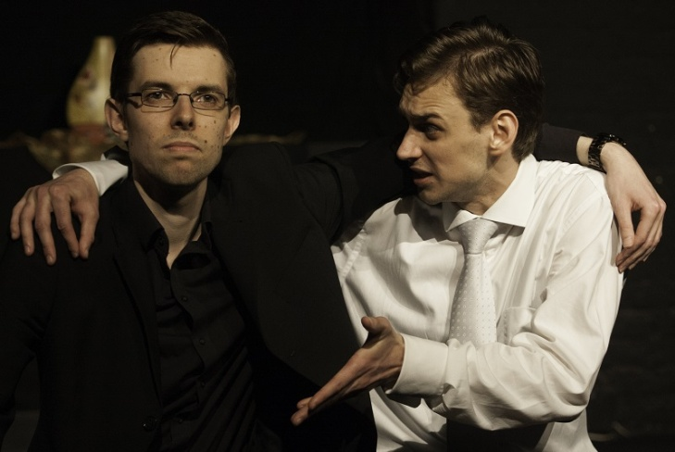
Wohldurchdacht ist auch die musikalische Partitur des Theaterstücks (die musikalische Gestaltung übernahm der Pianist Artur Aksenov, Professor der Levine School of Music, Washington). Jeder Darsteller hat Solo- oder Duettpassagen in Form von gesungenen Monologen oder Dialogen, sodass die altbekannten Melodien doch wieder neu und originell wirken.
Es sind die sowjetnostalgischen Melodien von Komponisten wie Dunajewskij, Chrennikow, Petrow und Bogoslowskij, die die großen Verkaufsschlager der 30er bis 60er Jahre des vergangenen Jahrhunderts geschrieben haben.
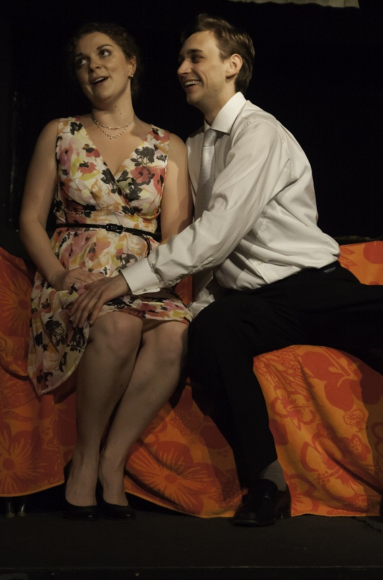
***
Es ist bereits die sechste Inszenierung des aus Moldawien stammenden Regisseurs Bäno Axionov in Deutschland. Seine Darbietungen liefen und laufen in verschiedenen Theatern und erfreuten sich großer Resonanz. Darunter waren Komödien, die auf Erzählungen von Anton Tschechow basieren („Tausendundeine Leidenschaft – oder Anleitung für Heiratswillige“, „Ich sterbe vor…“, „Die Beichte oder Olja, Shenja, Soja, Warja …“), eine Tragikomödie nach einem Kurzroman von Nikolaj Gogol („Aufzeichnungen eines Wahnsinnigen“), sowie ein poetisches Theaterstück, basierend auf einem Werk des zeitgenössischen moldawischen Schriftstellers А. Strymbjan („Apricot oder das ungeschlachtete Lamm“). In dieses Repertoire reiht sich nun auch das Vaudeville von Wladimir Sollogub „Liebe schafft Leiden“ ein.
Neben seinen Inszenierungen leitet der Regisseur eine Vielzahl an Workshops zur Schauspielkunst und führt Regie für Studenten und Schauspielamateure. Bäno Axionovs Lektionen über die Kunst Russlands und Moldawiens, über die Zusammenhänge der europäischen Kultur stoßen auf großes, ehrliches Interesse der deutschen Jugend, zumal er die Gabe besitzt, junge Menschen um sich zu versammeln und sie mit der Literatur und Kunst eines anderen Landes bekanntzumachen, sie mit seiner Magie ins Reich des Theaterschauspiels zu entführen und die Liebe zum gesprochenen Wort und zur Bühnensprache in ihnen zu erwecken.
Auf dass wir Zuschauer auch in Zukunft von seinen nächsten Theaterstücken, Treffen und Workshops mit neuen, unvergesslichen Eindrücken bereichert werden!
Veronika Kaschdan, Kulturwissenschaftlerin
***
"Russkoje pole"

